Исследовательская работа
на тему
«Вред и польза конфет»

выполнила ученица
4 «А» класса
МБОУ СОШ №12
Симкачёва Юлия

Руководитель:
Гудова Ирина
Владимировна

Нижний Новгород 2012

Содержание

1.Введение 4
2. История происхождения конфет 5-6
3.Какие бывают конфеты? 7-8
3.Полезно или вредно есть конфеты?
3.1. Полезные свойства конфет 9-10
3.2. Вредные свойства конфет 10-12
4.Сколько можно есть конфет? 13

5.Результаты социологического опроса 14-15

6.Заключение 16

7.Литература 17

Цель работы:

Узнать о вреде и пользе конфет

Задачи исследования:

1.Найти информацию по данному вопросу
2. Провести анкетирование среди учащихся 4 «А» класса
3. Рассказать о вреде и пользе конфет на классном часе «Разговор о
правильном питании»

Введение
На прилавках магазинов можно найти различные сорта конфет, завернутых в красивые блестящие фантики или упакованные в красочные коробочки. Дети и многие взрослые очень любят конфеты и не представляют, как можно жить без сладкого. На любом праздничном столе обязательно найдутся всевозможные сласти. Ни один день рождения, юбилей, свадьба не обходятся без конфет, и чай мы пьём с конфетами, да и красочный новогодний подарок с конфетами является одним из главных атрибутов Нового года.
Но очень часто мы слышим, что конфеты вредны для нас, что их надо есть поменьше. Мне стало интересно, что же такое конфеты, откуда и когда они появились, почему мы их так любим, и действительно ли вредны они для здоровья.


2.История происхождения конфет

Конфеты - сладкие кондитерские изделия, изготовленные из сахара, шоколада, засахарённых фруктов и других продуктов. На свете существует множество разновидностей конфет - это помадки и батончики, леденцы и карамельки с различными начинками, ириски, трюфеля и грильяж, шоколадные, молочные и вафельные конфеты и множество других разновидностей.
Cлово "конфета" произошло от латинского confectum - «изготовлено». Этот термин изначально использовали аптекари в XVI веке. Он называли этим словом засахаренные или переработанные в варенье фрукты, используемые в лечебных целях.
2.1.Где появились конфеты?
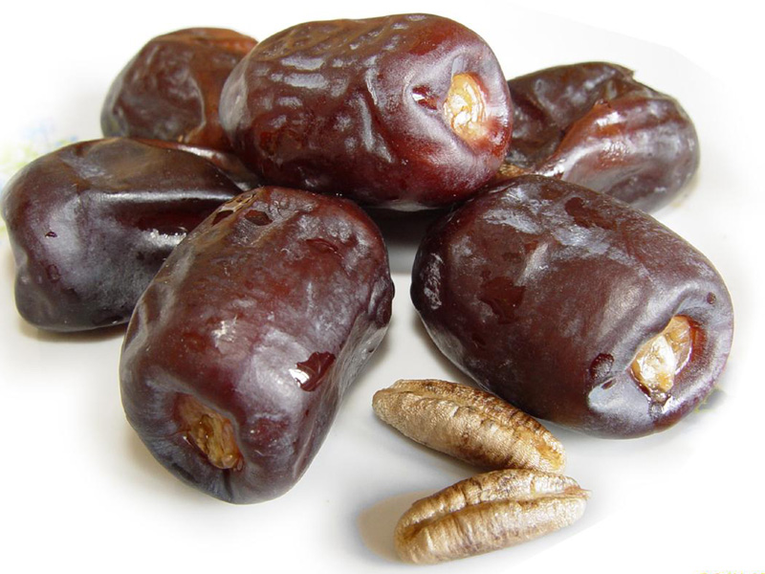
Почти в каждой стране в древние времена люди ели что-то похожее на конфеты. Это любимое всеми лакомство появилось на свет в результате... случайности! Более 3 тысяч лет назад древние египтяне случайно смешали мёд, инжир и орехи – так появились самые первые в мире конфеты. При раскопках в Египте нашли картинки и записи, содержавшие сведения о том, как выглядели конфеты и как их готовили.
В те дни очищенный сахар был неизвестен людям, поэтому мед употребляли как сладость. А главным компонентом конфет в Египте были финики.
На Востоке конфеты делали из миндаля и фиги. В некоторых странах Востока каждое племя имело своего кондитера и секретные рецепты. По сей день арабские страны славятся своим небывалым разнообразием сладостей. Именно арабы впервые стали варить сахар для получения новых видов кондитерских изделий.
Существует древний римский рецепт, в котором орехи и маковые зерна варили с медом, потом все это перчили и посыпали семечками кунжута, пропитанными медом. В результате получалось что-то похожее на нугу.
В Европе пили сладкий сироп, но он использовался для того, чтобы забивать неприятный вкус лекарств. Никто не задумывался о приготовлении конфет. Но когда в XVII веке в Европе стало появляться большое количество сахара из колоний, кондитерское дело стало еще одним видом искусства.
Французы засахаривали фрукты и разрабатывали новые рецепты. Один из них представлял собой ореховый сахарный сироп, который назывался «пролингс». Вероятно, он был предшественником знаменитого новоорлеанского пралине.
Во времена захвата колоний и позже кленовый сахар, черная патока и мед использовались в домашнем приготовлении конфет. Наши прапрабабушки добавляли корень ириса и имбиревую глазурь и получали леденцы.
Первые шоколадные конфеты были изготовлены в Брюсселе аптекарем Джоном Нойхаузом (John Neuhaus) в 1857 году. Изобретая средство против кашля, он случайно получил получил продукт, который мы сегодня называем шоколадными конфетами. В 1912 году его сын ввел шоколадные конфеты в продажу. А золотистые обертки для этих конфет придумала его жена, после чего они пошли нарасхват.
Это сладкое лакомство было популярно во все века среди всех слоев населения. Правда, долгое время оно было абсолютно недоступно простым людям и являлось привилегией богатого и знатного сословья.

3.Какие бывают конфеты?
В зависимости от вида конфетных масс, из которых изготавливается корпус, конфеты, подразделяют на следующие группы:
конфеты помадные;
конфеты молочные;
конфеты пралине;
конфеты с фруктовой начинкой ;
конфеты желейные и желейно-фруктовые;
конфеты грильяжные;
конфеты сбивные;
конфеты кремовые;
конфеты марципановые.
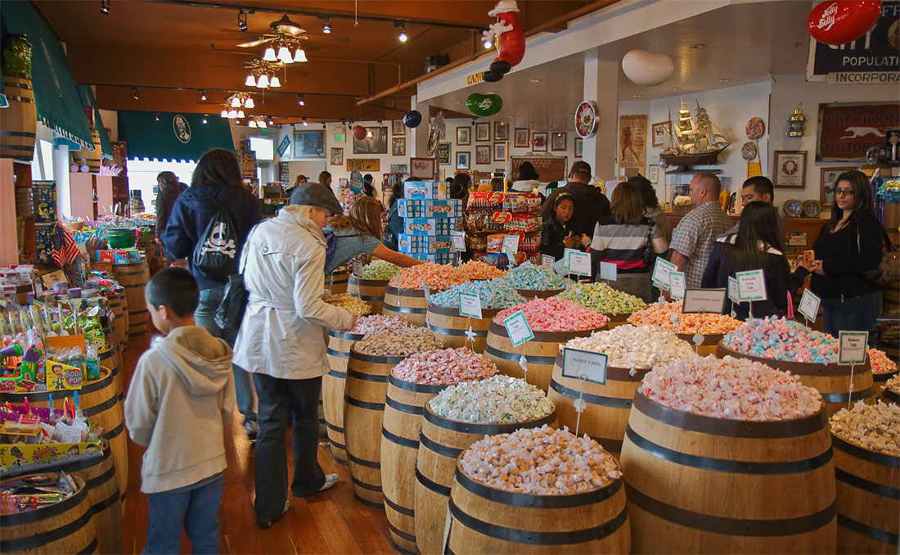

Помадная конфетная масса представляют собой мелкокристаллическую массу из сахара и патоки, включающую молоко, фруктово-ягодное сырье и другие добавления.

Виды помадной массы:
сахарная;
молочная;
сливочная;
крем-брюле.
Молочную конфетную массу получают периодическим и непрерывным способами путем уваривания сахарных или сахаро-паточно-молочных сиропов. Молочные массы по своей структуре могут быть полностью и частично-кристаллическими или аморфными. С полностью кристаллической структурой выпускают, например, конфеты «Старт», частично-кристаллической - «Коровкой», с аморфной структурой, как у сливочной помадки. Конфеты «Сливочная помадка» готовят на сгущенном молоке с добавлением сливочного масла, корпус конфеты состоит из чисто сливочной помады.
Конфетные массы пралине и типа пралине представляют массу, полученную из обжаренных ореховых ядер, растертых с жиром и сахаром.
Кремовые конфетные массы получаются путем сбивания и смешивания масс на основе сахара с введением шоколада, ореха, молока и других вкусовых компонентов.
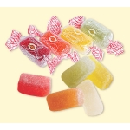
Фруктовые конфетные массы получают увариванием протертого фруктово-ягодного сырья и сахара с добавлением вкусовых и ароматических веществ. Данная конфетная масса студнеобразная, слегка вязкая.
Желейно-фруктовые конфетные массы готовят увариванием протертого фруктово-ягодного сырья и сахара с добавлением студнеобразователя. Эти изделия имеют упруго-эластичную консистенцию.
Грильяжные конфетные массы получают путем смешивания жидкой пастообразной массы (расплава сахара, медового сиропа, фруктовой массы) с дроблеными ядрами орехов или семян масличных и зерновых культур. Грильяжные массы могут иметь мягкую, вязкую и твердую консистенцию. Мягкие грильяжные массы получают путем уваривания фруктовой массы и последующего смешивания с дроблеными ядрами орехов или масличных семян. Твердые грильяжные массы получают путем плавления сахара и последующего смешивания с дроблеными ядрами орехов или масличными семенами.
Марципановые конфетные массы — пластичные вязкие массы из необжареных орехов или масличных, зерновых и бобовых семян и сахара с добавлением молока, коньяка и др. Марципановые конфетные массы делят на простой сырой марципан и заварной марципан. Сырой марципан получают путем смешивания растертых необжаренных ядер орехов с сахарной пудрой. Заварной марципан получают путем заваривания растертых необжаренных сырых ядер ореха сахаропаточным сиропом.

4.Полезно или вредно есть конфеты?

4.1.Полезные свойства конфет

В состав конфет входят углеводы – фруктоза, глюкоза, лактоза, сахароза и другие углеводы, жиры или липиды, так же в конфетах есть немного белков, совсем мало минералов и витаминов. Углеводы являются источником энергии для нашего организма, повышают умственную и физическую работоспособность, поднимают настроение. Дети много двигаются, расход энергии у них велик, его надо быстро восполнять, с этой точки зрения сладости детям полезны. Углеводы также участвуют в построении клеточных мембран, белков крови, гормонов.

Вещества, содержащиеся в тёмном шоколаде, снижают холестерин в крови, улучшают работу нашего сердца, предохраняют кожу от преждевременного старения, от появления морщин, предотвращают слабоумие в старости:
- фенамин, серотанин, пенетиламин и другие создают ощущение влюблённости, улучшают настроение и у человека уходит чувство тревоги, помогают при стрессах и в борьбе с депрессией.
-кофеин и теобромин способствуют повышению творческой активности и работоспособности человека, улучшает память и внимание.
-содержание фтора, кальция и антисептических веществ в тёмном шоколаде способствует укреплению костей и зубов, подавляет образование зубного налёта.
-флавоноиды- антиоксиданты, содержащиеся в какао препятствуют образованию тромбов в сосудах, злокачественных образований, оказывают положительное влияние на сердечно- сосудистую систему, понижают артериальное давление и улучшают кровообращение, защищают от ультрафиолетового излучения.
-лецитин улучшает функционирование мозга, обеспечивает питание всей нервной системы, входит в состав нервных оболочек, повышает усвоение витаминов А, D, Е и К в кишечном тракте.
Шоколад-замечательное средство от кашля.

4.2. Вредные свойства конфет

От неумеренного потребления конфет разрушается эмаль зубов, повышается угроза появления кариеса, так как содержащаяся в них сахароза способствует образованию молочной кислоты. Особенно опасно есть сладости через несколько часов после еды, потому что в этом случае уже нет на зубах налёта, защищающего зубы.
Так как конфеты имеют высокую калорийность, злоупотреблять ими не стоит. Для нормальной работы нашего организма достаточно от 50 до 100 граммов сладкого, включая сахар, варенье и мёд. Лишнее потребление легкоусвояемых углеводов приводит к нарушению обмена веществ, отложению жира в организме, повышается вес человека, развивается ожирение. Если не занимаетесь физическим трудом, спортом и мало двигаетесь, то употребление сладкого нужно свести до минимума. Если не можете отказаться от сладостей, постарайтесь увеличить физическую нагрузку, больше гуляйте, делайте зарядку, ходите пешком, и тогда вам не придётся бороться с лишними килограммами.
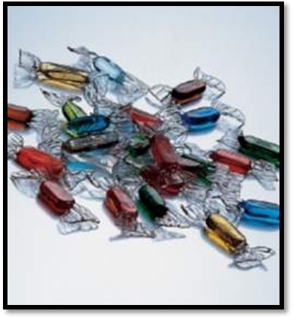
От большого количества углеводов увеличивается секреция желудочного сока и возникает изжога. Возникает нарушение обмена веществ, и как следствие, аллергические высыпания на коже - диатез.
Не секрет, что в современном производстве в состав кондитерских изделий добавляются всевозможные пищевые добавки, ароматизаторы, красители, усилители вкуса, консерванты и прочие химические вещества, которые придают готовым изделиям приятный запах, яркий насыщенный цвет, вкус, да и срок хранения продукта повышается. Особенно вредны жевательные и сосательные конфеты. Содержащееся в них количество сахара, красителей, химических добавок и ароматизаторов превышает все мыслимые пределы, что может вызвать заболевания желудочно-кишечного тракта и аллергию.
Наиболее вредными для здоровья являются конфеты, имеющие освежающее действие, так как в них содержится наиболее опасный вид искусственного ароматизатора — химический ментол.
Маленьким детям лакомится шоколадом нежелательно, так как происходит перевозбуждение нервной системы, и ребёнок будет капризничать, его будет трудно успокоить, он долго не сможет заснуть. Детям до пяти лет чёрный шоколад употреблять нежелательно, да и многие дети не любят такой шоколад, потому что он горький на вкус. Трёхлетнему ребёнку лучше есть молочный или белый шоколад, но совсем в небольших количествах.
Не стоит есть шоколад в больших количествах и вечером, может появиться бессонница.

Так как шоколад является высококалорийным продуктом, чрезмерное его употребление чревато отложением жира и повышением массы тела.
У некоторых людей от шоколада могут возникать головные боли, так как содержащийся в какао танин сужает кровеносные сосуды. Таким людям рекомендуется лучше употреблять белый шоколад, в котором отсутствует какао.
Вреден шоколад людям страдающим аллергией, ожирением, больным сахарным диабетом.
Шоколад содержит в себе много жира и создает нагрузку для желудка и поджелудочной железы ребенка. Совсем не рекомендуется его употреблять маленьким аллергикам и детям с измененными функциями поджелудочной железы.

5.Сколько можно есть конфет?
По мнению специалистов, для полноценного развития ребенку необходимо потреблять 30–40 г «сладких углеводов» в день: две-три конфеты, или одну зефирину, или два печеньица. В какой-то день норму можно удвоить, а следующий прожить без сладкого.
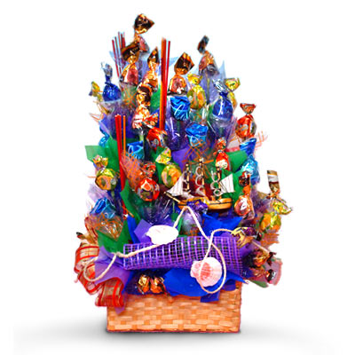
Каким сладостям отдавать предпочтение? Из конфет лучше выбрать шоколадные. Сейчас разрабатываются сорта шоколада с добавками витаминов, кальция, железа. Полезнее употреблять в пищу конфеты из темного шоколада с фруктовой начинкой из вишни, кураги, изюма, чернослива, которые богаты антиоксидантами, пектинами, железом, калием, магнием. Конфеты с цельными орехами; грецкий орех, фундук, миндаль и другие орехи, они богаты белками, калием, фосфором и цинком и другими полезными веществами.
Распределить потребление сладостей на протяжении дня следовало бы таким образом. На завтрак можно обойтись и без конфет, достаточно сладкого чая или какао. После обеда — десерт, но он не обязателен. А вот на полдник самое время дать ребенку конфетку или кусочек шоколадки. Ужин — опять без сладкого.
Самое главное – это придерживаться разумной нормы и не употреблять конфеты в больших количествах. Их не должно быть на нашем столе ежедневно – иначе не избежать проблем со здоровьем.

6.Результаты социологического опроса

Я провела анкетирование среди 4 «А» класса, чтобы узнать – как дети относятся к конфетам. Результаты показали: из 22 человек 70% любят конфеты, 27% не очень, 3% не любят конфеты. 26% предпочитают карамель, 33% шоколадные, 9% с фруктовой начинкой, 20% отдают предпочтение нескольким из предложенных видов, 12% нравится что-то другое. 21% детей ест конфеты каждый день, 58% несколько раз в неделю, 21% несколько раз в месяц. У 66% процентов четвероклассников никогда не бывает боли после употребления конфет, у 32% боли бывают редко и у всего лишь у 2% они бывают часто.

